TERMO DE CONSENTIMENTO LIVRE E ESCLARECIDO SOBRE ASSOCIATIVISMO CANÁBICO PARA PACIENTES QUE REALIZAM TRATAMENTO MÉDICO COM PRODUTOS DE CANNABIS
ASSOCIAÇÃO KAYA FARM
Por favor, leia este documento com bastante atenção antes de assiná-lo. Caso haja alguma palavra ou frase que o(a) senhor(a) não consiga entender, converse com o responsável pela associação ou com um membro da equipe desta pesquisa para esclarecê-los.
A proposta deste termo de consentimento livre e esclarecido (TCLE) é explicar tudo sobre o processo associativo e colher a sua ciência, concordância e aceite quanto às nossas práticas associativas para termos a plena convicção de que tanto a associação, quanto você estejam alinhados quanto aos seus objetivos e expectativas.
Sua associação é totalmente voluntária, ou seja, não é obrigatória. Caso o(a) Sr.(a) decida não se associar ou ainda, desistir de se associar e retirar seu consentimento durante a pesquisa, não haverá nenhum prejuízo ao atendimento que você recebe ou possa vir a receber na instituição.
Diante disso, eu, _________________________________________, portador(a) da CPF nº____________________, e-mail _______________________________, telefone _______________________________declaro para os devidos fins e efeitos de direito, que estou ciente de que:
- A Associação KAYA FARM, pessoa jurídica de direito privado, CNPJ 64.451.200/0001-43, com endereço na Av. Guilherme Giorgi, 1611, casa 59, Vila Carrão - CEP 03422-001 – São Paulo - SP a , doravante apenas chamada de "KAYA FARM" é uma associação sem fins lucrativos que visa dar apoios, conhecimento, transmissão de informações e acessibilidade a quem pacientes que fazem uso medicinal da planta cannabis sativa, popularmente conhecida como maconha, com a finalidade exclusivamente medicinal;
- É de responsabilidade do paciente associado a indicação médica e escolha do tratamento com cannabis, seja ele por meio de óleo, tintura, flor, pomada ou outros meios de administração produzidos ou obtidos pela Associação;
- Estou de acordo com as formas de cultivo, elaboração, extração, envase, guarda, transporte, envio, recebimento, controle de qualidade praticados pela associação e produção dos produtos artesanais existentes;
- Fui orientado, por meio eletrônico pela equipe da associação sobre o caráter personalíssimo e intransferível dos produtos fornecidos pela associação para seus associados, bem como sobre o acesso aos mesmos apenas mediante apresentação de prescrição médica devidamente atualizada até 6 meses;
- Fui orientado sobre a possibilidade de, em caso de dúvidas, ser atendido através de chamada de vídeo pela equipe da associação.
- A Associação KAYA FARM, possui o devido registro junto à Receita Federal do Brasil sob o CNPJ Nº 64.451.200/0001-43, com sede Av. Guilherme Giorgi, 1611, casa 59, Vila Carrão - CEP 03422-001 – São Paulo - SP, e-mail contato@kayafarm.com, bem como que atualmente, quanto ao cultivo, atua em desobediência civil e que está se organizando institucionalmente, inclusive com acompanhamento jurídico permanente, com vistas à obtenção de autorização judicial para cultivo, elaboração, extração, envase, guarda, transporte e envio de óleo, pomadas, tinturas e flores in natura para seus pacientes associados, a depender da forma de administração eleita por paciente associado e médico prescritor;
- Ao me associar, farei parte de um grupo que me representa em todos os seus ideais, autorizando, inclusive, que meus dados pessoais, inclusive dados pessoais sensíveis, como por exemplo aqueles que permitem a minha identificação, bem como eventuais patologias que me acometem, com as devidas cautelas previstas na Lei 13.709/18, sejam armazenados e utilizados para fins de pesquisa, compliance institucional, bem como em eventual ação judicial que tenha por objeto a autorização para cultivo, elaboração, extração, envase, guarda, transporte e envio de óleo, sem prejuízo de outras atividades não especificadas;
- De acordo com o médico que me assiste, de minha escolha, as medidas terapêuticas adequadas foram adotadas anteriormente a esta proposta de tratamento que estou escolhendo, tendo sido prescrito este produto de Cannabis por estarem esgotadas ou por serem ineficazes as opções terapêuticas disponíveis no mercado brasileiro.
- O médico me informou que alguns estudos sugerem que o produto de cannabis pode melhorar os sintomas que venho apresentando.
- Fui igualmente informado de que, a exemplo de quaisquer outros procedimentos médicos, o produto de cannabis artesanal não é isento de riscos ou agravos à minha saúde.
- Os efeitos indesejáveis mais conhecidos, até o momento, são: infecções em geral, sonolência, sedação, insônia, aumento ou redução do apetite, perda de peso, distúrbios gastrointestinais, distúrbios respiratórios, irritabilidade, agitação, agressividade, fadiga, astenia, mal-estar, reações de hipersensibilidade na pele e alteração nos níveis de enzimas hepáticas, no entanto, efeitos em prazo mais longo ainda não foram adequadamente estudados.
- Além disso, os produtos de cannabis fornecidos pela associação pode interferir com eventuais medicações que estejam sendo administradas, o que pode diminuir a eficiência dos mesmos ou aumentar seus possíveis efeitos adversos.
- Estou ciente que durante o tratamento podem surgir complicações de diferentes naturezas, como possíveis efeitos adversos ainda não descritos ou reações alérgicas inesperadas, caso em que comunicarei a equipe médica da associação imediatamente, isentando os médicos e a própria associação de qualquer responsabilidade, tendo em vista a ciência inequívoca dos possíveis efeitos adversos aqui descritos.
- Fui informado que os produtos de cannabis não são registrados como medicamentos e que seu uso está sendo feito com pacientes da associação em caráter excepcional, devido à ausência de resposta de minha doença às outras medicações disponíveis.
- Sou igualmente sabedor que, apesar do empenho do meu médico, não existe garantia absoluta no resultado deste produto de Cannabis com relação à melhora dos sintomas da minha doença.
Caso o(a) Sr.(a) tenha dúvidas, poderá entrar em contato com o acolhimento da associação pelo telefone (11) 969272901, site kayafarm.com.br e/ou pelo e-mail contato@kayafarm.com

Declaração de Associação
Concordo em me associar à KAYA FARM e me comprometo a seguir seu estatuto, bem como todas as políticas da associação existentes ou que venham a ser aprovadas em Assembleia pela associação:

__________________________________  assinatura paciente ou responsável legal | 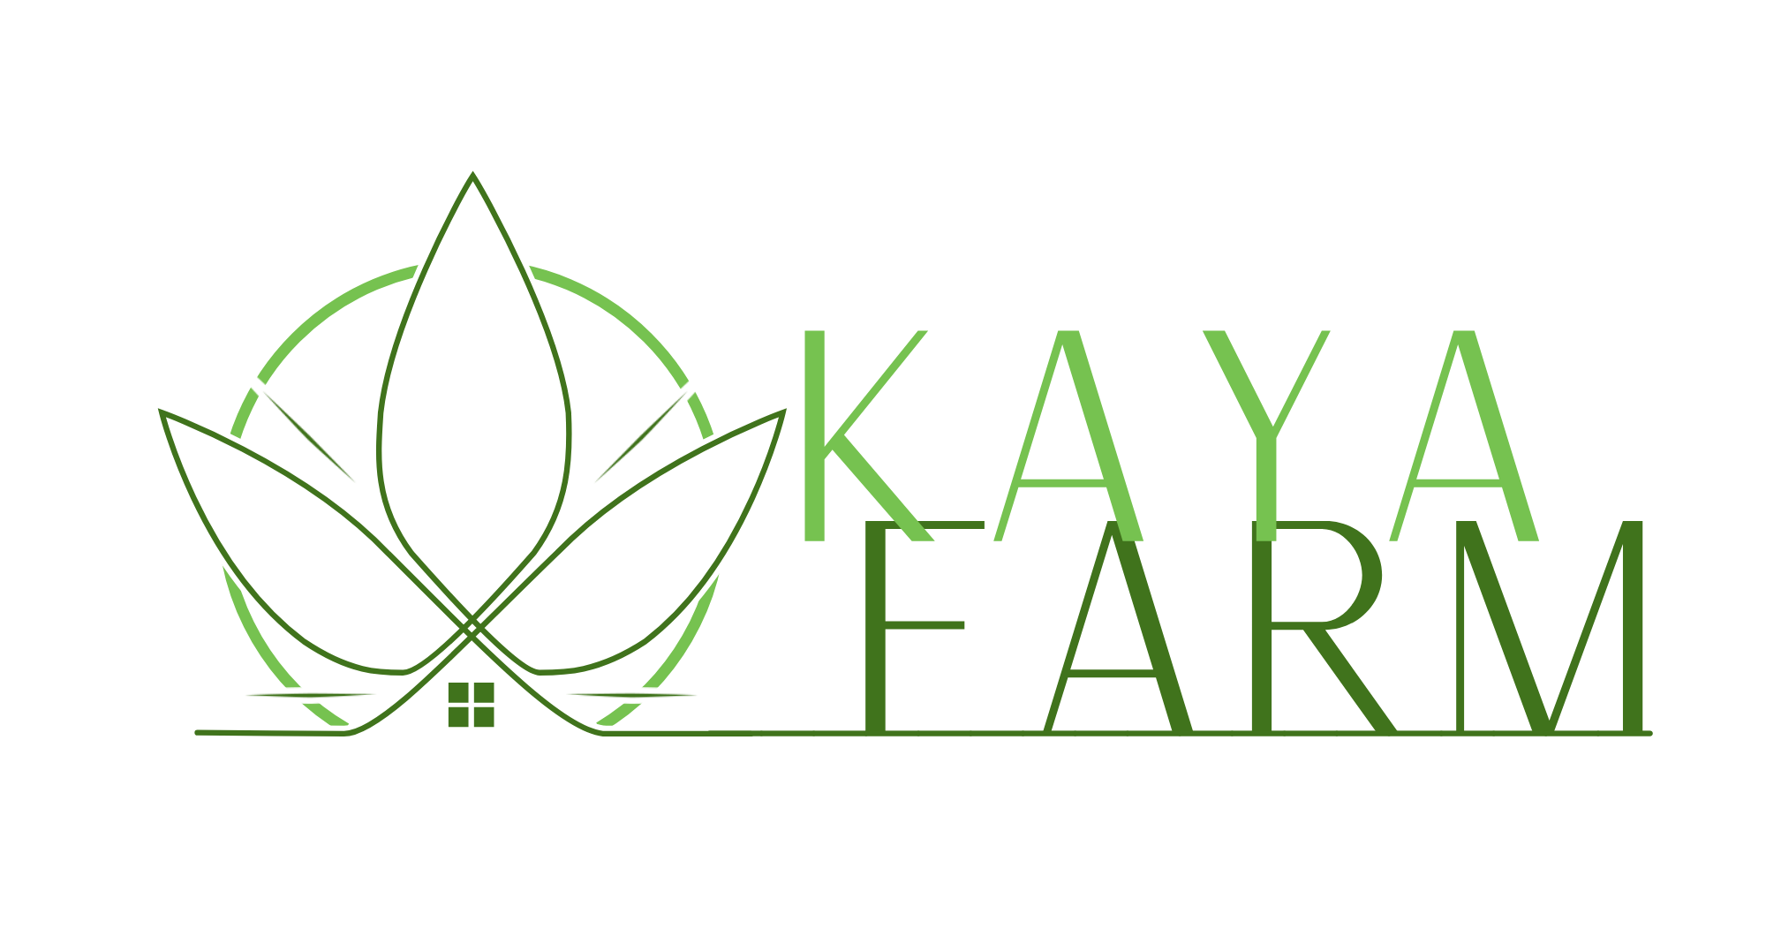  _______________________  Data: _____/_____/_____

